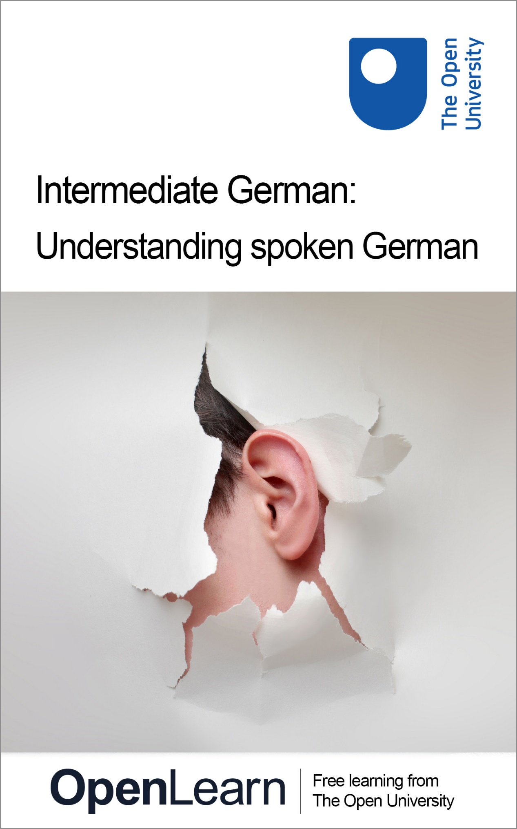

L113_1

Intermediate German: Understanding spoken German

About this free course
This free course is an adapted extract from the Open University course L113 German Studies 1: language and culture of the German-speaking world: www.open.ac.uk/courses/modules/l113.
This version of the content may include video, images and interactive content that may not be optimised for your device.
You can experience this free course as it was originally designed on OpenLearn, the home of free learning from The Open University –
www.open.edu/openlearn/languages/intermediate-german-understanding-spoken-german/content-section-0
There you’ll also be able to track your progress via your activity record, which you can use to demonstrate your learning.
Copyright © 2019 The Open University
Intellectual property
Unless otherwise stated, this resource is released under the terms of the Creative Commons Licence v4.0 http://creativecommons.org/licenses/by-nc-sa/4.0/deed.en_GB. Within that The Open University interprets this licence in the following way: www.open.edu/openlearn/about-openlearn/frequently-asked-questions-on-openlearn. Copyright and rights falling outside the terms of the Creative Commons Licence are retained or controlled by The Open University. Please read the full text before using any of the content.
We believe the primary barrier to accessing high-quality educational experiences is cost, which is why we aim to publish as much free content as possible under an open licence. If it proves difficult to release content under our preferred Creative Commons licence (e.g. because we can’t afford or gain the clearances or find suitable alternatives), we will still release the materials for free under a personal end-user licence.
This is because the learning experience will always be the same high quality offering and that should always be seen as positive – even if at times the licensing is different to Creative Commons.
When using the content you must attribute us (The Open University) (the OU) and any identified author in accordance with the terms of the Creative Commons Licence.
The Acknowledgements section is used to list, amongst other things, third party (Proprietary), licensed content which is not subject to Creative Commons licensing. Proprietary content must be used (retained) intact and in context to the content at all times.
The Acknowledgements section is also used to bring to your attention any other Special Restrictions which may apply to the content. For example there may be times when the Creative Commons Non-Commercial Sharealike licence does not apply to any of the content even if owned by us (The Open University). In these instances, unless stated otherwise, the content may be used for personal and non-commercial use.
We have also identified as Proprietary other material included in the content which is not subject to Creative Commons Licence. These are OU logos, trading names and may extend to certain photographic and video images and sound recordings and any other material as may be brought to your attention.
Unauthorised use of any of the content may constitute a breach of the terms and conditions and/or intellectual property laws.
We reserve the right to alter, amend or bring to an end any terms and conditions provided here without notice.
All rights falling outside the terms of the Creative Commons licence are retained or controlled by The Open University.
Head of Intellectual Property, The Open University

Contents
- Introduction
- Learning outcomes
- 1 Learning from authentic audio-visual materials
  - 1.1 Spoken introductions
  - 1.2 Introductory expressions
  - 1.3 Answering questions
  - 1.4 Writing about yourself
  - 1.5 An example answer
- 2 Understanding what you hear without subtitles
  - 2.1 Watching without subtitles
  - 2.2 Discussing hobbies
  - 2.3 Answering questions
- 3 Using subtitles for your learning
  - 3.1 Subtitles on
  - 3.2 Turning subtitles off
  - 3.3 Your experience so far
- 4 Using the images to support understanding
  - 4.1 Watching without sound
  - 4.2 Listening for details
- 5 Using video to extend your language
  - 5.1 An introduction
  - 5.2 Increasing linguistic accuracy
- 6 Using a transcript
  - 6.1 An introduction
  - 6.2 Using the transcript
  - 6.3 Focusing on pronunciation
- 7 Consolidation
  - 7.1 One more introduction
- Conclusion
- Take the next step
- Acknowledgements
- Solutions

Introduction
This free course, Intermediate German: Understanding spoken German, is aimed at intermediate learners of German with an interest in language and culture. The six-hour-course is designed to develop your understanding of spoken German through video portraits of people in the German cities of Hamburg and Passau. It introduces you to naturally spoken language, and gives clear advice on how to use video resources as a useful and enjoyable learning tool. By completing varied activities you will improve your understanding and active use of the language, and develop the confidence to access further resources and take your studies to a higher level.
In this course you will meet people living and working in Germany, by hearing them speak and watching video clips in which they talk about themselves and their lives. Hearing and watching people describe what they do and who they are can offer you an enjoyable and interesting insight into a way of life in a different culture. You will find that the more you watch and listen, the more you understand. Exposure to spoken language is invaluable when you are learning to speak and understand a new language. You may not understand everything you hear, but even so, the act of listening can help you in many different ways: you will understand more vocabulary, you can learn useful phrases, and listening to the intonation and sound of language can improve your pronunciation of your spoken German.
The video recordings you view were recorded for your learning. These video clips are all authentic; they all show people from Germany or Austria talking about themselves at normal speed. This may be different from the sort of material you have come across in the classroom. Listening to spoken language presented at natural speed helps to prepare you for spoken language you may encounter in real life, whether on the street in a German-speaking country, watching material on the internet, or listening to German radio.
Authentic sources, especially authentic audio-visual resources typically include language, grammar and expressions that you may not have come across in your language learning before. In this way they provide you with an extremely useful learning resource. They prepare you for the world beyond the classroom.
You will focus on different ways you can use authentic audio and visual materials to help you learn German. The language level of the course is for intermediate level learners of German at B1.
Before you start, watch the following video which gives useful hints and tips when trying to improve your understanding of spoken German.

Video content is not available in this format.
View transcript - Uncaptioned interactive content

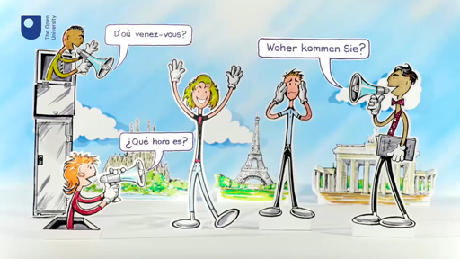

If you enjoy this OpenLearn course, you might be interested in the Open University course L113 German Studies 1: language and culture of the German-speaking world.

Learning outcomes
After studying this course, you should be able to:
- develop strategies for understanding video resources in German
- understand German spoken at natural speed
- understand and give personal information in German
- use knowledge of other languages and cultures to decode and recognise spoken German.

1 Learning from authentic audio-visual materials
In this section, you will learn how to extract useful expressions that you can use in your own speech, by listening closely to what other people say. You will also learn about the life of Henning Haarhaus, a man who lives and works in Hamburg.

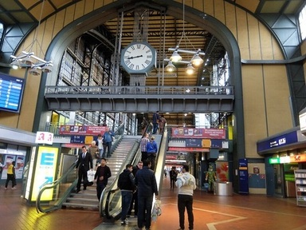
Figure 1 The central railway station in Hamburg.
View description - Figure 1 The central railway station in Hamburg.

1.1 Spoken introductions
In this first activity, you will start by listening to some spoken German.

Activity 1

Listen to these people introducing themselves, then list the speakers in order of introduction.

Audio content is not available in this format.
View transcript - Uncaptioned interactive content

1.
2.
3.
4.
5.
6.
Yvonne Zehner
Wolf Schmidt
Stefanie Korte
Henning Haarhaus
die Familie von der Osten
Antje Schollweck
View answer - Activity 1

1.2 Introductory expressions
You probably found it quite easy to work out who was who from listening to the short introductory sentences during the previous activity. Audio clips like these are a good way to learn several different ways of communicating a piece of information. This can help you to extend your range of language so you can vary your sentence structures.

Activity 2

You will now listen to the audio again. Note down the various expressions these people used to say who they are. This will help you to build up your own bank of phrases.

Audio content is not available in this format.
View transcript - Uncaptioned interactive content

Provide your answer...
View answer - Activity 2

1.3 Answering questions
In a moment you are going to watch a video clip about one of the people who you just heard introducing himself. Before you watch the clip, take the time to read the questions he was asked, which are listed below. This will help you to understand what he is talking about.
- • Können Sie sich bitte vorstellen?
- • Wo wohnen Sie?
- • Was machen Sie beruflich?
- • Was macht Sie glücklich?
- • Was sagen Ihre Freunde über Sie?

Box 1 Preparing for real experiences: Learning from authentic video resources
The video clips in this course are not scripted, they include language which the people we interviewed used naturally. The materials include vocabulary and grammar you may not fully understand. Even this, however, is an important part of the process of learning a new language. It is likely that you understand some of what you are seeing and hearing to begin with, and that you can build on this one step at a time. Some language courses script audio visual materials and focus on the vocabulary and grammar being taught at that moment. This is useful for learning to reinforce expressions and phrases, but authentic materials prepare the learner for hearing German in real life.

Now that you know a little about what you are going to hear, you will see how Henning Haarhaus answered the questions.

Activity 3

Watch the video, then decide which statements are correct, based on what Henning says.
More than one option may be correct for some of the questions.

Video content is not available in this format.
View transcript - Uncaptioned interactive content

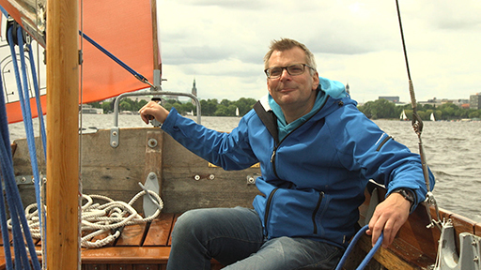

Wo wohnen Sie?

Ich wohne zur Zeit in Bremen.
Ich bin in Hamburg geboren.
Hamburg liegt nördlich von Bremen.
Ich habe eine Freundin.
Ich wohne allein.
View answer - Part

Was machen Sie beruflich?

Ich segle mit meinem Kutter hier.
Ich bin Angler.
Ich verkaufe Boote.
View answer - Part

Was macht Sie glücklich? Ich bin glücklich …

wenn ich auf dem Wasser bin.
wenn ich mit meiner Freundin segeln gehe.
wenn meine Freunde und ich schöne Sachen zusammen machen.
View answer - Part

Was sagen Ihre Freunde über Sie?

Dass ich das Positive sehe.
Dass ich nie gut zuhöre.
Dass sie mit mir gern ins Kabarett gehen.
View answer - Part

1.4 Writing about yourself
Here you will use some of the things Henning Haarhaus said about himself, to talk and write about yourself.

Activity 4

Here is a small section of the transcript, with gaps for you to write your own answers, describing yourself and your own life. You can adapt the style as you like, but this shows how listening to what someone else says, can offer you a structure for your own answers.

Mein Name ist __________, ich bin __________ Jahre alt und lebe in __________. Ursprünglich komme ich aus __________. Ich bin in __________ aufgewachsen. Und meine __________ leben dort immer noch. Und ich lebe seit __________ mit __________.
Glücklich macht mich, __________. Und ansonsten macht mich noch glücklich, __________.
Meine Freunde sagen, dass ich __________ bin, dass ich __________ habe, und die meisten sagen, dass ich __________.
View answer - Activity 4

1.5 An example answer
Now listen to a spoken answer, similar to the written answer that was provided in Section 1.4.

Activity 5

This is a clip of someone talking about themselves, answering the same kinds of questions that Henning Haarhaus did earlier.

Audio content is not available in this format.
View transcript - Uncaptioned interactive content

2 Understanding what you hear without subtitles
As you will have already seen, the video clips shown here come with subtitles. There are times when this is very helpful for your learning, as they can support your understanding if you haven’t heard a word or phrase clearly, or if the speaker mumbles. However, there are also times when subtitles can be a distraction, as it can be tempting to read the words shown on the screen, rather than listen carefully to the speakers. To test this, you will now complete some activities without using the subtitles.
Here you meet the von der Osten family. They were asked a similar set of questions to Henning Haarhaus and all the other people you are meeting on this course.

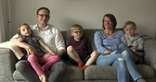
Figure 9 The von der Osten family.
View description - Figure 9 The von der Osten family.

2.1 Watching without subtitles
You will try watching a clip without subtitles, featuring the von der Osten family introducing themselves.

Activity 6

In previous activities you watched the video clips with subtitles. Here you will watch the video with the subtitles turned off. To do this, click this ‘cc’ symbol in the bottom right of the video player:

View description - Uncaptioned Figure

This button will turn the subtitles on and off.
When you’ve turned the subtitles off, watch the von der Ostens talking about their lives. You will probably find that the content of this clip varies considerably in terms of what you can easily understand. Listen once all the way through and note what you do understand in the box beneath the video. This may be complete pieces of information, any short phrases or individual words you have understood. This helps you to focus on what you do understand first, before working with sections that are initially more complex. You will focus on more complex vocabulary later.
There are no right or wrong answers here about how much you should be able to understand. The main thing to be aware of is that each time you listen and watch a clip, you are likely to understand more.

Video content is not available in this format.
View transcript - Uncaptioned interactive content

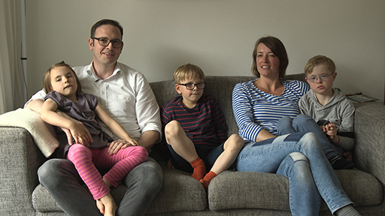

Provide your answer...

Box 2 Understanding more each time you listen
It can be a good idea to focus on what you do understand first. Don’t expect to understand everything to begin with. You will find that this will give you a confidence boost, and also that even while you are doing this, you will be understanding a little more each time you watch the video clip, and that you can build on your understanding as you go along.

Activity 7

Now rewatch the video, and determine whether the statements below are true, false or not mentioned in the clip.

1. Die von der Ostens haben drei Kinder.

Richtig
Falsch
Keine Antwort
View answer - Part

2. Die Eltern haben schon immer in Hamburg gewohnt.

Richtig
Falsch
Keine Antwort
View answer - Part

3. Die Eltern möchten immer in Hamburg wohnen bleiben.

Richtig
Falsch
Keine Antwort
View answer - Part

4. Frau von der Osten hilft anderen Familien.

Richtig
Falsch
Keine Antwort
View answer - Part

5. Die von der Ostens machen viel zusammen.

Richtig
Falsch
Keine Antwort
View answer - Part

6. Herr von der Osten geht oft mit Kollegen essen.

Richtig
Falsch
Keine Antwort
View answer - Part

2.2 Discussing hobbies
Watch the video again, focusing on the sections where Peter and Katja von der Osten are talking about the things they like to do.

Video content is not available in this format.
View transcript - Uncaptioned interactive content

Activity 8

Which of these things did they mention?

Sie machen viel am Wochenende.
Sie gehen gern schwimmen.
Sie gehen zum Fluss.
Sie haben Zeit für Freunde.
Sie besuchen die Groβeltern.
Sie spielen gern drauβen.
Sie fahren Rad.
Sie fahren mit der Straβenbahn in die Stadt.
Sie genieβen das Familienleben.
Sie essen zusammen.
View answer - Activity 8

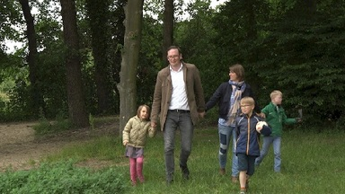
Figure 10 The von der Osten family outside.
View description - Figure 10 The von der Osten family outside.

Activity 9

Some of the things they say are a little more complex. This is simply because when people talk about the detail of their lives, it can be quite specialised. You may need to concentrate on some new vocabulary before you fully understand what the von der Ostens are saying. To prepare for this, match these German words and phrases to English ones, some of these are similar in both languages, and these can offer you a good starting point.

To do voluntary work for a group or organisation
To support people with Down syndrome
To support a baby group
To advise parents
To meet with a group of mothers
To categorise someone as fairly conservative
To upload a ringtone
A poster hung on an advertising pillar
A mate gets the tickets
The women in the neighbourhood support each other
They look after the children
They run errands
sie passen auf Kinder auf
sie machen Besorgungen
Menschen mit Downsyndrom unterstützen
jemanden gewisserweise als konservativ bezeichnen
für einen Verein ehrenamtlich arbeiten
Eltern beraten
einen Muttertreff haben
einen Klingelton auf ein Telefon laden
ein Plakat hing an einer Litfasssäule
ein Kumpel besorgt Karten
die Säuglingsgruppe betreuen
die Frauen in der Nachbarschaft helfen sich untereinander
View answer - Activity 9

Figure 11 This is eine Litfasssäule
View description - Figure 11 This is eine Litfasssäule

2.3 Answering questions
You will now watch the video again and consider some further questions.

Activity 10

Watch the video again and then answer these questions (in English).
1 Who does Katja von der Osten work for?
2 What is her role?
3 Which music does Peter von der Osten have on his phone?
4 What made him want to go and see the band?
5 What do Katja von der Osten and her friends do to help each other out?

Video content is not available in this format.
View transcript - Uncaptioned interactive content

1.
2.
3.
4.
5.
View answer - Activity 10

3 Using subtitles for your learning
You will be working with the subtitles turned on for these videos, to demonstrate how they can be used to support your learning. In this section you will be watching a clip of Wolf Schmidt, who is very keen on sport.

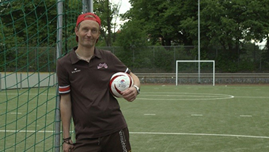
Figure 12 Wolf Schmidt.
View description - Figure 12 Wolf Schmidt.

3.1 Subtitles on
You will now watch a clip, focusing on how the presence of subtitles personally affects your viewing.

Activity 11

Watch the video clip once through, making sure the subtitles are turned on. This was the button that turns them on and off:

View description - Uncaptioned Figure

While you are watching, ask yourself these two questions.
Am I predominantly reading the subtitles or listening to what Herr Schmidt is saying?
If I'm reading the subtitles, is this because they make it easier for me to understand what Herr Schmidt is saying?

Video content is not available in this format.
View transcript - Uncaptioned interactive content

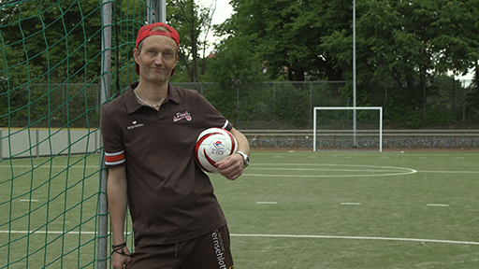

View discussion - Activity 11

Box 3 Remember to listen

Figure 13
View description - Figure 13

Be aware that it is good to focus on what you are listening to, rather than reading the subtitles, if you are wanting to improve your understanding of spoken German. People speak in different ways, use different expressions and have different regional accents. The more you listen to different people speaking, the more prepared you will become for the great variety of spoken German you will encounter.
You can try listening to what is said both with and without the subtitles turned off. You can then see which you find more helpful. The main thing to remember is that every time you listen closely you are are likely to understand more each time. You can find out which you find most helpful for your own learning, listening with or without having the subtitles on.

3.2 Turning subtitles off
Now you will rewatch the video with and without subtitles, extracting details in order to answer questions.

Activity 12

Leaving the subtitles turned on, watch the clip, and answer the following questions in English.

Video content is not available in this format.
View transcript - Uncaptioned interactive content

1 Who is in Wolf Schmidt’s family?
2 Where did he go to school first?
3 In what sort of industry did he have his first job?
4 In what industry does he work now?
5 What is his job?

1.
2.
3.
4.
5.
View answer - Activity 12

Activity 13

Now rewatch with the subtitles off, and see if you can find out a little more detail about Wolf Schmidt’s life. Which answer is correct?

1.

Wolf Schmidt wohnt seit 16 Jahren in Hamburg.
Wolf Schmidt ist 16 Jahre lang verheiratet.
Wolf Schmidts Tochter ist 16 Jahre alt.
View answer - Part

2.

Wolf Schmidt hatte positive Erlebnisse in seiner ersten Schule.
Wolf Schmidt hat seine erste Schule ganz schrecklich gefunden.
Wolf Schmidt hatte viele Freunde in seiner ersten Schule.
View answer - Part

3.

In seinem jetztigen Job verdient Wolf Schmidt mehr als früher.
In seinem jetztigen Job verdient Wolf Schmidt weniger als früher.
In seinem jetztigen Job verdient Wolf Schmidt ungefähr gleich viel wie früher.
View answer - Part

3.3 Your experience so far
Before moving on to the next set of activities, take a moment to reflect on your experience of working with the materials so far.

Activity 14

The last few activities required you to listen for specific details. With these tasks in mind, read the list of points below, and think about whether you personally agree or disagree with the statements. Note down any thoughts you have in the box below.

- Having the subtitles turned off made this harder for me.
- Having the subtitles turned off didn’t make any difference to me.
- Having the subtitles turned off made it easier for me to concentrate on what was actually being said.
- I missed having the subtitles to read while I was listening.
- I found the subtitles distracted me from listening closely.
- The subtitles didn’t include all the content, so I missed some information.

Provide your answer...
View discussion - Part

4 Using the images to support understanding
One of the significant advantages that watching a video clip offers you, is visual support. In the next section, you will watch a video in which Stefanie Korte introduces herself, and like the other clips you have been watching, she tells you about her home, her work, what her friends would say about her, and something unexpected.

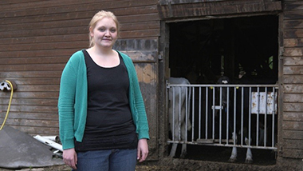
Figure 14 Stefanie Korte.
View description - Figure 14 Stefanie Korte.

4.1 Watching without sound
You will start this activity with a bit of an unorthodox viewing method, to test how you absorb information from a video.

Activity 15

Before you start to watch the video, make sure the subtitles are turned off, and turn the sound off too. You can do this by muting your computer, or using the volume slider in the bottom of the video player, which looks like this:

View description - Uncaptioned Figure

Watch the video with the sound and subtitles switched off, and while you are watching it, see which of these questions you can answer about Stefanie Korte. It doesn’t matter if you can’t answer them all - at best, the video will probably give you clues to two of the answers.
1 Where does Frau Korte live?
2 What does she do for a job?
3 What would her friends say about her?
4 What is the unexpected thing you find out about Stefanie Korte?

Video content is not available in this format.
View transcript - Uncaptioned interactive content

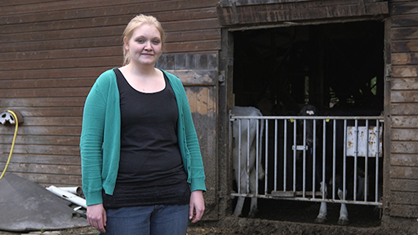

1.
2.
3.
4.

Activity 16

You may have worked out some of the answers in the previous activity. Now watch again with the sound turned on. Can you now answer any of the questions more easily?

Video content is not available in this format.
View transcript - Uncaptioned interactive content

1.
2.
3.
4.
View answer - Activity 16

4.2 Listening for details
You will now watch the clip again, and try to pick out a few further details about Stefanie.

Activity 17

Keep the sound on now, and watch the video clip again. As you watch, listen particularly for any animals that you hear Stefanie Korte mention, and note them below.

Video content is not available in this format.
View transcript - Uncaptioned interactive content

Provide your answer...
View answer - Activity 17

Activity 18

Stefanie Korte mentions her work in the video. See if you can understand when she describes her job and where she works. Watch again and write down anything you can hear that sounds relevant. If you note down words you haven't come across before, try to work out what they could mean.

Provide your answer...
View answer - Activity 18

Activity 19

Stefanie Korte talks a little about her attitude towards animals. Note down in English what she says about why she likes them.

Provide your answer...
View answer - Activity 19

Activity 20

Note down in German what you personally think about animals and pets. What do you think in particular about Stefanie Korte’s choice of pet?

Provide your answer...
View answer - Activity 20

5 Using video to extend your language
What people say, and how they say it, can be useful to you as you learn to speak and write with some accuracy. It can be a good idea to focus not only on the meaning of what people say, but also on how they say it. You can use video and audio material to help you understand and practise using grammar. Here you meet the Austrian musician, Yvonne Zehner, who lives in Passau in Southern Bavaria. You will use some of what she says to help you extend your German.

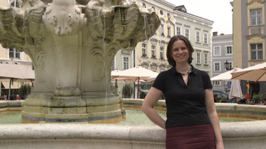
Figure 16 Yvonne Zehner.
View description - Figure 16 Yvonne Zehner.

5.1 An introduction
To begin these activities, you will watch a clip of Yvonne Zehner introducing herself.

Activity 21

Watch the video clip, and focus here first on finding out some information about her. You can leave the subtitles on if you like. Then complete the summary below, by choosing the correct option to complete each sentence.

Video content is not available in this format.
View transcript - Uncaptioned interactive content

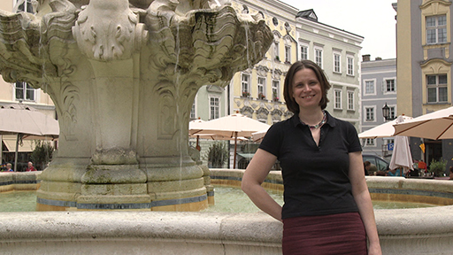

Hier ist Yvonne Zehner, sie ist klassiche __________ .

Geigerin
Gitarristin
Glockenspielerin
View answer - Part

Zu Hause in ihrer Wohnung hat sie __________ .

einen Computer
Musikinstrumente
ihre Katze
View answer - Part

Sie beschreibt sich als __________ …

aktiv
ruhig
lustig
View answer - Part

… aber ihre __________ ist ihr auch sehr wichtig.

Familie
Freunde
Arbeit
View answer - Part

Sie kann auch __________ spielen.

Geige und Klavier
Querflöte und Klavier
Blockflöte und Klavier
View answer - Part

Sie war in __________ als sie entschieden hat, dass sie Gitarristin werden möchte.

einer Band
einem Chor
einem Orchester
View answer - Part

Es ist überraschend, dass sie chinesiche __________ mag …

Krimis
Liebesfilme
Actionfilme
View answer - Part

… sie findet sie __________.

spannend
absurd
abenteuerreich
View answer - Part

View discussion - Part

Box 4 Adapting what you hear for your own use
There are many ways of learning new language, but one way that can be helpful is to learn phrases you come across. While grammar explanations can be useful, it can be just as helpful to learn some phrases that you can adapt.
For example, when describing yourself, you could say
ich bin ein ruhiger Mensch.
This may not be true of you but this sentence can be adapted in many different ways, you might be sportlich, dynamisch or abenteuerlustig. Any of these adjectives could be used in the place of ruhig, but if you keep the ending it will remain accurate:
ich bin ein sportlicher/dynamischer/abenteuerlustiger Mensch…
In this way you have learned a useful and adaptable phrase, but have also learned to use grammatically accurate language.

5.2 Increasing linguistic accuracy
When someone talks clearly, like Yvonne Zehner, you have the opportunity to concentrate on how they are saying things as well as the meaning of the words. It can be a good idea to focus on some of the phrases and grammar you are learning as well as the content for what they are saying. One of the ways you can improve the accuracy of your own language is by listening carefully to the way people express things.

Activity 22

Watch and listen to Frau Zehner again and this time listen to some of the things she says, and how she says them. Listen out for Yvonne using the phrases from the previous activity - click back and reread these if you need a reminder.

Video content is not available in this format.
View transcript - Uncaptioned interactive content

View discussion - Activity 22

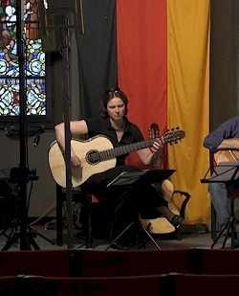
Figure 17 Yvonne Zehner playing the guitar.
View description - Figure 17 Yvonne Zehner playing the guitar.

Box 5 Learning from things you hear people say
Here are some of the things Yvonne Zehner said. They could all be useful to you as they are the sort of phrases and expressions you could easily use or adapt as approriate.

Talking about jobs
… ich bin klassische Gitarristin. Note how you describe your job in German - she does not say 'eine klassische Gitarristin' as you would say 'I am a classical guitar player' in English.
sofort wusste ich schon, ich möchte Gitarristin werden…

Word order in subordinate clauses, using wenn
... ich bin sehr froh, wenn ich nach Hause komme…
ich hab’ den gröβen Spass, wenn ich die anschau’…
Here you can see a wenn clause, with the verb being sent to the end of the clause.

Using adjectives to describe yourself
Ich bin eigentlich ein sehr ruhiger Mensch … Yvonne Zehner is describing herself here. You can replace ‚ruhig‘ with any adjective which you would use to describe yourself.

Using the imperfect when giving opinions
Und das fand ich so wunderschön…
Das war ziemlich klar
Here you can see the imperfect of the verbs finden and sein. Finden is a weak verb, when you come across verbs like this it can be really useful to learn them in a simple phrase to help you remember their imperfect form.

Activity 23

Using the expressions in Box 5, write five sentences about yourself, or say them aloud if you prefer. Make sure you adapt what Yvonne Zehner said, when describing yourself.

Provide your answer...

Compare your sentences with this spoken version. You can see that it uses some of the language you have just been working with, but it has been adapted to describe a completely different person. You can look at the transcript of it, if you want to see a written version.

Audio content is not available in this format.
View transcript - Uncaptioned interactive content

6 Using a transcript
There are many useful ways to use a transcript as well as audio-visual materials, and in this section you will find out about some of them. Antje Schollweck tells you a little about her life, and you will find out where she comes from and where she lives now.

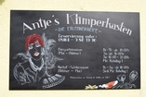
Figure 18 The chalkboard outside Antje Schollweck’s pub.
View description - Figure 18 The chalkboard outside Antje Schollweck’s pub.

6.1 An introduction
Before learning how transcripts can be helpful in improving your understanding video material, you will be introduced to Antje Schollweck.

Activity 24

Watch the video of Antje Schollweck and then write one sentence describing her.

Video content is not available in this format.
View transcript - Uncaptioned interactive content

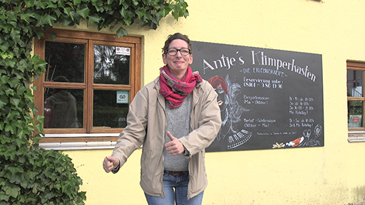

Write your sentence here.
View answer - Activity 24

Activity 25

In which order does she mention the following places?

1
2
3
4
Ostdeutschland
die Lausitz
Brandenburg
Bayern
View answer - Activity 25
View discussion - Activity 25

Antje Schollweck talks about her Trabbi, which she has called Schorschi. Trabant cars, known affectionately as Trabis were very common in the former East Germany. They have achieved iconic status. Schorschi comes from the name of a Trabi called Schorsch in the cult film Go Trabi Go.

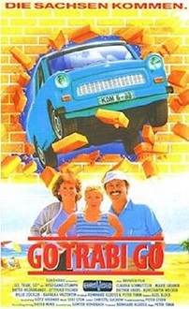
Figure 20 The poster for the film Go Trabi Go.
View description - Figure 20 The poster for the film Go Trabi Go.

6.2 Using the transcript
In this activity, you will see how the video transcript can be useful in bolstering your understanding of video material.

Activity 26

The video transcript can be useful in furthering your understanding. Read it through before watching the video again. Don’t look up every word you don’t understand, but if there are some sentences you find tricky, take a few minutes to try to work out some of the information you are going to hear.
Now watch the video, and try to form some complete answers to the following questions. You may find it is easier to understand, having worked out some of the key ideas in advance.
1 Who does Antje Schollweck live with, and where do they live?
2 What makes her happy?
3 What does she like?
4 Why did she call her car Schorschi?
5 What happens to people if they leave where they grew up?

Video content is not available in this format.
View transcript - Uncaptioned interactive content

1.
2.
3.
4.
5.
View answer - Activity 26

Box 6 Improving your pronunciation
Using the transcript can help you to improve your pronunciation. For good pronunciation it is very important to listen closely to what someone is saying, and to concentrate on how it sounds. It is also important that you learn to make the link between what spoken and written language.
There are different ways of using the transcript. You can listen/watch the video while reading the transcript to yourself at the same time.
Reading aloud is also a valuable way of working with the transcript. You can read it aloud while watching the video with the sound off. Reading aloud is a valuable thing to do. Through doing this, you focus on the sound the words make, and doing it while the video images are running means you speak at natural speed. You can also read the transcript aloud while watching the video with the sound on. This too encourages you to read at natural speaking speed, but it also lets you hear how a German speaker says the word while you are reading.

6.3 Focusing on pronunciation
You will now look more carefully at a small section of what Antje Schollweck said, focusing on any words you are not confident in saying accurately.

Activity 27

When learning a language it can be good if you focus on spoken vowel sounds, as they often sound different in the new language. Listen to this section and focus on the words you were less confident in saying.

Glücklich machen mich Zwischenmenschlichebeziehungen, ich liebe Menschen, jeglicher Art. Ich mag gerne mich unterhalten mit Leuten, ich mag gern neue Sachen lernen, das lieb ich. Meine Freunde würden mich als etwas verrückt beschreiben, unangepasst, ehrm fleiβig.

Then read this section out loud, thinking about how Antje Schollweck had pronounced the words and sentences. See what you could learn from paying close attention to the way Frau Schollweck speaks aloud.

Audio content is not available in this format.
View transcript - Uncaptioned interactive content

Activity 28

Have the transcript open, and read it out loud at the same time as watching the video. This is useful because it helps to link spoken and written sounds again. It also helps you to develop natural sounding intonation while you speak at more length.

Video content is not available in this format.
View transcript - Uncaptioned interactive content

7 Consolidation
You have watched people talking about themselves. In this concluding section you will find out about a man who lives in Hamburg, and once you have learned some details about him, you will then describe him.

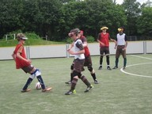
Figure 21 A game of football.
View description - Figure 21 A game of football.

7.1 One more introduction
This final activity will introduce a man, and then you will use some of the skills you’ve been practicing throughout the course so far.

Activity 29

Read the following information about this man and look at the photo of him. Make a note of the information that you could include if you were asked questions like those from all of the previous activities.

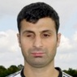
Figure 22 Serdal Celebi.
View description - Figure 22 Serdal Celebi.

Name: Serdal Celebi
Geboren: 1984
Wohnort: Hamburg
Was er gern macht: Fuβball spielen, er ist Fan von Fenerbahce, Istanbul und St. Pauli, Hamburg
Etwas anderes: seit dem 12. Lebensjahr ist er sehbehindert
Seine Mannschaft ist eine Blindenfuβballmannschaft, nur der Torwart ist nicht sehbehindert.
Er ist Nationalspieler im Blindenfuβball.
‚Ich bin ein zielorientierter Mensch und möchte Erfolg haben‘, sagt Serdal Celebi. Irgendwie ist er doch ein ganz gewöhnlicher Fußballer.
Information sourced from dfb.de

Now you will hear some questions about Serdal Celebi. Based on the information you have just read, see if you can answer the questions below, writing your answers in the boxes.

Question 1

Audio content is not available in this format.
View transcript - Uncaptioned interactive content

Provide your answer...

Question 2

Audio content is not available in this format.
View transcript - Uncaptioned interactive content

Provide your answer...

Question 3

Audio content is not available in this format.
View transcript - Uncaptioned interactive content

Provide your answer...

Question 4

Audio content is not available in this format.
View transcript - Uncaptioned interactive content

Provide your answer...

Question 5

Audio content is not available in this format.
View transcript - Uncaptioned interactive content

Provide your answer...

View answer - Part

Conclusion
This free course, Intermediate German: Understanding spoken German, has offered you some support and advice on working with audio-visual materials in German. Do not see this as the end, but rather as a step on the way to working independently with materials to develop your German further. There is so much material that is readily accessible online. Take every opportunity to watch, read and listen. You can listen to German radio, watch soaps and look up things on youtube that interest you. If you are interested in a topic in English, then follow it up with finding more about it in German.
Weiterhin viel Spaβ und viel Erfolg beim Deutsch lernen!
If you enjoyed this OpenLearn course, you might be interested in the Open University course L113 German Studies 1: language and culture of the German-speaking world.

Take the next step

If you enjoyed this course, why not explore the subject further with our paid-for short course, Beginners German 3: richtig so!?
Find out more about Beginners German 3: richtig so!

Acknowledgements
This free course was written by Carolyn Batstone.
Except for third party materials and otherwise stated in the acknowledgements section, this content is made available under a Creative Commons Attribution-NonCommercial-ShareAlike 4.0 Licence.
The material acknowledged below is Proprietary and used under licence (not subject to Creative Commons Licence). Grateful acknowledgement is made to the following sources for permission to reproduce material in this unit:

Images
Course image © Nikada/Getty Images
Figure 1 © Carolyn Batstone
Figure 2 © The Open University
Figure 3 © The Open University
Figure 4 © The Open University
Figure 5 © The Open University
Figure 6 © The Open University
Figure 7 © The Open University
Figure 8 © Cultura RM / Alamy Stock Photo
Figure 9 © The Open University
Figure 10 © The Open University
Figure 11 © Joern Sackermann / Alamy Stock Photo
Figure 12 © The Open University
Figure 13 © Voronin76 / Shutterstock
Figure 14 © The Open University
Figure 15 © imageBROKER / Alamy Stock Photo
Figure 16 © The Open University
Figure 17 © The Open University
Figure 18 © The Open University
Figure 19 Bogomolov.PL / Wikimedia Commons / Public Domain
Figure 20 © Bavaria Film GmbH
Figure 21 © Christine Pleines
Figure 22 © Serdal Celebi

Videos
All interview videos in this course © The Open University
Every effort has been made to contact copyright owners. If any have been inadvertently overlooked, the publishers will be pleased to make the necessary arrangements at the first opportunity.
Don't miss out
If reading this text has inspired you to learn more, you may be interested in joining the millions of people who discover our free learning resources and qualifications by visiting The Open University – www.open.edu/openlearn/free-courses.

Solutions

Activity 1

Answer
The correct matches are:
1.
Henning Haarhaus
2.
Wolf Schmidt
3.
Stefanie Korte
4.
die Familie von der Osten
5.
Yvonne Zehner
6.
Antje Schollweck
1. Henning Haarhaus

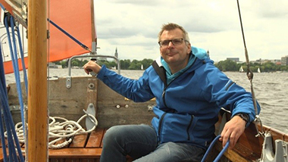
Figure 2 Photograph of Henning Haarhaus.
View description - Figure 2 Photograph of Henning Haarhaus.

2. Wolf Schmidt

Figure 3 Photograph of Wolf Schmidt.
View description - Figure 3 Photograph of Wolf Schmidt.

3. Stefanie Korte

Figure 4 Photograph of Stefanie Korte.
View description - Figure 4 Photograph of Stefanie Korte.

4. die Familie von der Osten mit drei Kindern

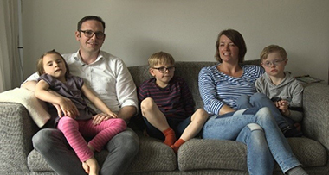
Figure 5 Photograph of the von der Ostens.
View description - Figure 5 Photograph of the von der Ostens.

5. Yvonne Zehner

Figure 6 Photograph of Yvonne Zehner.
View description - Figure 6 Photograph of Yvonne Zehner.

6. Antje Schollweck

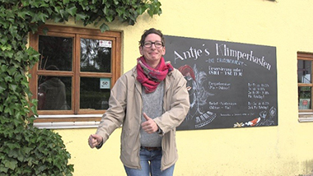
Figure 7 Photograph of Antje Schollweck.
View description - Figure 7 Photograph of Antje Schollweck.

Back to - Activity 1

Activity 2

Answer
Mein Name ist... was used three times.
The verb sein was used twice: ich bin and wir sind.
The verb heiβen was used once: ich heiβe.
Back to - Activity 2

Activity 3

Part

Answer
Right:
Hamburg liegt nördlich von Bremen.
Ich habe eine Freundin.
Wrong:
Ich wohne zur Zeit in Bremen.
Ich bin in Hamburg geboren.
Ich wohne allein.
Back to - Part

Part

Answer
Right:
Ich segle mit meinem Kutter hier.
Wrong:
Ich bin Angler.
Ich verkaufe Boote.
Back to - Part

Part

Answer
Right:
wenn ich auf dem Wasser bin.
wenn meine Freunde und ich schöne Sachen zusammen machen.
Wrong:
wenn ich mit meiner Freundin segeln gehe.
Back to - Part

Part

Answer
Right:
Dass ich das Positive sehe.
Wrong:
Dass ich nie gut zuhöre.
Dass sie mit mir gern ins Kabarett gehen.
Back to - Part

Activity 4

Answer
What you wrote will depend entirely on your own life. Below is a sample answer, which you can compare to what you wrote:
Mein Name ist Chris Butcher, ich bin 24 Jahre alt und lebe in Potsdam in der Nähe von Berlin in Ostdeutschland. Ursprünglich komme ich aus England. Ich bin in Birmingham aufgewachsen. Und meine Mutter und mein Stiefvater leben dort immer noch. Und ich lebe seit ungefähr drei Jahren mit meiner Freundin und ihrer kleinen Tochter zusammen.
Glücklich macht mich Badminton spielen. Ich spiele jeden Dienstagabend mit drei Freunden zusammen. Und ansonsten macht mich noch glücklich, wenn ich mit meiner Freundin und ihrer Tochter in Urlaub fahren. Wir zelten gern, denn das kostet nicht zu viel und macht uns sehr viel Spaβ.
Meine Freunde sagen, dass ich aktiv und dynamisch bin, dass ich immer zu wenig Zeit habe, und die meisten sagen, dass ich mich ab und zu ausruhen sollte.

Figure 8
View description - Figure 8

Back to - Activity 4

Activity 7

Part

Answer
Right:
Richtig
Wrong:
Falsch
Keine Antwort
Back to - Part

Part

Answer
Right:
Falsch
Wrong:
Richtig
Keine Antwort
Back to - Part

Part

Answer
Right:
Keine Antwort
Wrong:
Richtig
Falsch
Back to - Part

Part

Answer
Right:
Richtig
Wrong:
Falsch
Keine Antwort
Back to - Part

Part

Answer
Right:
Richtig
Wrong:
Falsch
Keine Antwort
Back to - Part

Part

Answer
Right:
Keine Antwort
Wrong:
Richtig
Falsch
Back to - Part

Activity 8

Answer
Right:
Sie machen viel am Wochenende.
Sie gehen zum Fluss.
Sie haben Zeit für Freunde.
Sie spielen gern drauβen.
Sie fahren Rad.
Sie genieβen das Familienleben.
Sie essen zusammen.
Wrong:
Sie gehen gern schwimmen.
Sie besuchen die Groβeltern.
Sie fahren mit der Straβenbahn in die Stadt.
Back to - Activity 8

Activity 9

Answer
The correct matches are:
To do voluntary work for a group or organisation
für einen Verein ehrenamtlich arbeiten
To support people with Down syndrome
Menschen mit Downsyndrom unterstützen
To support a baby group
die Säuglingsgruppe betreuen
To advise parents
Eltern beraten
To meet with a group of mothers
einen Muttertreff haben
To categorise someone as fairly conservative
jemanden gewisserweise als konservativ bezeichnen
To upload a ringtone
einen Klingelton auf ein Telefon laden
A poster hung on an advertising pillar
ein Plakat hing an einer Litfasssäule
A mate gets the tickets
ein Kumpel besorgt Karten
The women in the neighbourhood support each other
die Frauen in der Nachbarschaft helfen sich untereinander
They look after the children
sie passen auf Kinder auf
They run errands
sie machen Besorgungen
Back to - Activity 9

Activity 10

Answer
1 She does voluntary work for an organisation that supports people with Down syndrome.
2 She supports families who have a baby with Down Syndrome.
3 He downloaded a ring tone by the Prodigy.
4 He saw an advertisement which told him they were coming to Hamburg.
5 They look after each other’s children and run errands for each other.
Back to - Activity 10

Activity 11

Discussion
There is no right or wrong answer to this. It is good to make sure you are listening as well as reading the subtitles – it can be tempting just to read what it is on the screen, if you find it easier to read material than listen or watch.
Back to - Activity 11

Activity 12

Answer
1 His wife and his daughter.
2 In New York, to a public school in the Bronx.
3 In the film industry.
4 In sport, he works in football.
5 He is a football trainer.
Back to - Activity 12

Activity 13

Part

Answer
Right:
Wolf Schmidts Tochter ist 16 Jahre alt.
Wrong:
Wolf Schmidt wohnt seit 16 Jahren in Hamburg.
Wolf Schmidt ist 16 Jahre lang verheiratet.
Back to - Part

Part

Answer
Right:
Wolf Schmidt hat seine erste Schule ganz schrecklich gefunden.
Wrong:
Wolf Schmidt hatte positive Erlebnisse in seiner ersten Schule.
Wolf Schmidt hatte viele Freunde in seiner ersten Schule.
Back to - Part

Part

Answer
Right:
In seinem jetztigen Job verdient Wolf Schmidt weniger als früher.
Wrong:
In seinem jetztigen Job verdient Wolf Schmidt mehr als früher.
In seinem jetztigen Job verdient Wolf Schmidt ungefähr gleich viel wie früher.
Back to - Part

Activity 14

Part

Discussion
There are no right or wrong responses here, just your own preferences, but being aware of what you find harder or easier can help you focus on developing your skills further.
Back to - Part

Activity 16

Answer
Without the sound, you may have worked out the answers to the first and fourth questions (that she lives on a farm and that she has a pet snake). Understanding some details in advance can help you to pick out these pieces of German vocabulary when you come to listen to the clip with the sound on.
As for the other two questions, her friends would describe her as a fun-loving person, and say that she's always funny and friendly. And you will have noticed that she works with animals in some way - you will find out a bit more about this in the next activity.
Back to - Activity 16

Activity 17

Answer
These are the animals that Stefanie mentioned:
- Hund
- Katze
- Maus
- Hamster
- Fische
- Pferd (these are Groβtiere)
- Kuh (these are Groβtiere)
- Schlange
Back to - Activity 17

Activity 18

Answer
Stefanie Korte is an apprentice, an Azubi (short for Auszubildende). She works in a veterinary practice, a Tierarztpraxis.
She says ‚Ich bin Azubi, arbeite in einer Tierarztpraxis.‘

Figure 15 The symbol for veterinary practices in Germany.
View description - Figure 15 The symbol for veterinary practices in Germany.

Back to - Activity 18

Activity 19

Answer
Animals are important to her and they make her feel happy. She feels free when she is with them.
Stefanie Korte says: ‚Wichtig sind mir auf jeden Fall meine Tiere und Freude und die machen mich gleichzeitig auch glücklich. Einfach weil ich mich bei Ihnen sehr frei fühlen kann.‘‘
Back to - Activity 19

Activity 20

Answer
Compare your answer with these two alternative views. Please note that both of them use some of the expressions spoken by Frau Korte.
‚Meine Tiere sind mir wichtig, denn sie machen mich glücklich. Ich kann mich bei ihnen wohl fühlen. Ich wuerde gern eine Schlange haben, ich finde sie etwas ganz Besonderes.‘
or
‚Tiere sind mir gar nicht wichtig, ich mag sie gar nicht. Bei Tieren kann ich mich nicht wohl fühlen. Eine Schlange als Haustier? Nein, das kommt nicht in Frage.‘
Back to - Activity 20

Activity 21

Part

Answer
Right:
Gitarristin
Wrong:
Geigerin
Glockenspielerin
Back to - Part

Part

Answer
Right:
Musikinstrumente
Wrong:
einen Computer
ihre Katze
Back to - Part

Part

Answer
Right:
ruhig
Wrong:
aktiv
lustig
Back to - Part

Part

Answer
Right:
Arbeit
Wrong:
Familie
Freunde
Back to - Part

Part

Answer
Right:
Blockflöte und Klavier
Wrong:
Geige und Klavier
Querflöte und Klavier
Back to - Part

Part

Answer
Right:
einem Chor
Wrong:
einer Band
einem Orchester
Back to - Part

Part

Answer
Right:
Actionfilme
Wrong:
Krimis
Liebesfilme
Back to - Part

Part

Answer
Right:
absurd
Wrong:
spannend
abenteuerreich
Back to - Part

Part

Discussion
Here is the complete text:
Hier ist Yvonne Zehner, sie ist klassiche Gitarristin. Zu Hause in ihrer Wohnung hat sie Musikinstrumente. Sie beschreibt sich als ruhig, aber ihre Arbeit ist ihr auch sehr wichtig.
Sie kann auch Blockflöte und Klavier spielen. Sie war in einem Chor als sie entschieden hat, dass sie Gitarristin werden möchte.
Es ist überraschend, dass sie chinesiche Actionfilme mag. Sie findet sie absurd.
Back to - Part

Activity 22

Discussion
Noticing the way language works may lead you to further investigation. There are many resources available, whether in the form of published grammar books, or information on the internet. If you wish to find out more about grammatical explanations then you can do so, but reading about explanations is not the only way to learn new language. Language being used in context, such as here, is also an invaluable resource.
Back to - Activity 22

Activity 24

Answer
Compare your answer with these suggestions.
Antje Schollweck ist ein sehr dynamischer Mensch.
Antje Schollweck macht den Eindruck, ein sehr freundlicher und weltoffener Mensch zu sein.
Ich kenne sie natürlich nicht, aber Antje Schollweck wirkt, lustig und lebendig zu sein.
Back to - Activity 24

Activity 25

Answer
The correct matches are:
1
die Lausitz
2
Brandenburg
3
Ostdeutschland
4
Bayern
Back to - Activity 25

Discussion

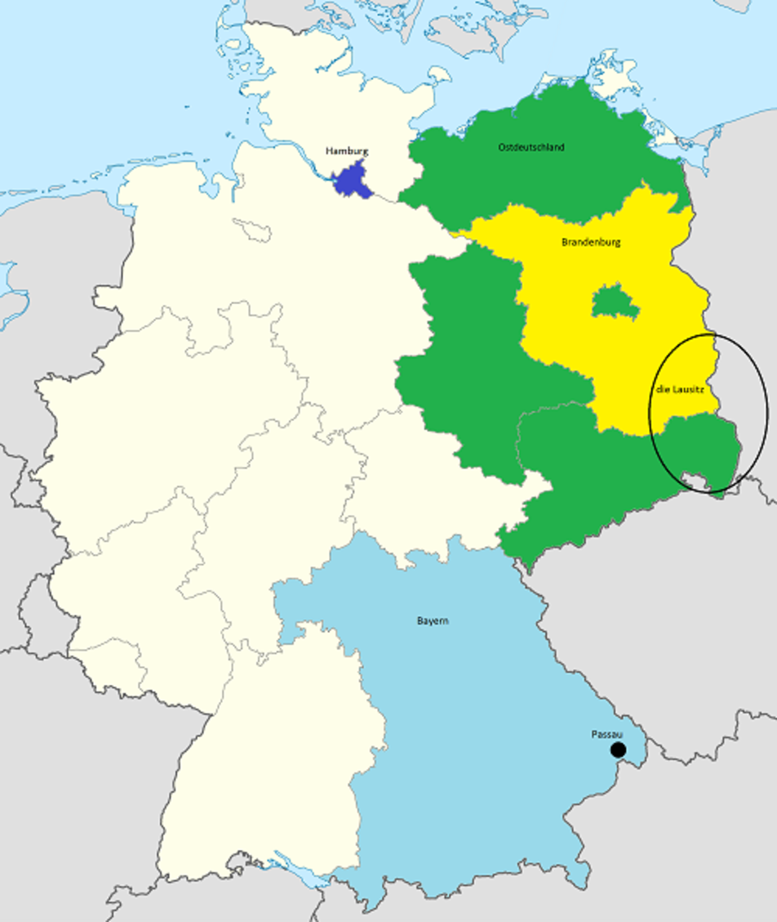
Figure 19 This is a map of Germany with the relevant locations from this activity marked on it. Bayern (Bavaria) is coloured in blue, with Passau marked within this region with a black dot. Ostdeutschland is marked in green and would have included the area of Brandenburg, shown here in yellow. The smaller green section with Brandenburg is Berlin, which is not part of the state of Brandenburg. Antje mentioned die Lausitz - this region is roughly marked with an oval on the map. Hamburg is also shown in purple, in the north of Germany.
View description - Figure 19 This is a map of Germany with the relevant locations from this activity ...

Back to - Activity 25

Activity 26

Answer
1 She lives with her husband, his parents, his siblings and a stepchild.
2 Relationships between people make her happy.
3 She loves all sorts of people. She likes talking to them. She likes learning new things.
4 She gives all of her cars a name.
5 They change. She is no longer the person she used to be. When you move away from home you are influenced by new experiences, and you have to learn the way other people think. This can change the way you behave.
Back to - Activity 26

Activity 29

Part

Answer
You can hear a full conversation with model answers below.

Audio content is not available in this format.
View transcript - Uncaptioned interactive content

If you'd like, you can find out more about Serdal Celebi by by following this link: RTL Regional clip
Did you happen to notice that Wolf Schmidt from section 3 is Serdal Celebi’s trainer?
Back to - Part

Figure 1 The central railway station in Hamburg.

Description
This is a photograph of the central railway station in Hamburg. There are people walking around, and going up and down the escalator. There's a large clock hanging high above the walkway, which shows the time in Roman numerals.
Back to - Figure 1 The central railway station in Hamburg.

Figure 2 Photograph of Henning Haarhaus.

Description
This is a photograph of Henning Haarhaus sailing a boat.
Back to - Figure 2 Photograph of Henning Haarhaus.

Figure 3 Photograph of Wolf Schmidt.

Description
This is a photograph of Wolf Schmidt on a football pitch.
Back to - Figure 3 Photograph of Wolf Schmidt.

Figure 4 Photograph of Stefanie Korte.

Description
This is a photograph of Stefanie Korte outside a stable of horses.
Back to - Figure 4 Photograph of Stefanie Korte.

Figure 5 Photograph of the von der Ostens.

Description
This is a photograph of the von der Osten family, sat together on a sofa.
Back to - Figure 5 Photograph of the von der Ostens.

Figure 6 Photograph of Yvonne Zehner.

Description
This is a photograph of Yvonne Zehner stood in front of a fountain.
Back to - Figure 6 Photograph of Yvonne Zehner.

Figure 7 Photograph of Antje Schollweck.

Description
This is a photograph of Antje Schollweck stood outside of a pub.
Back to - Figure 7 Photograph of Antje Schollweck.

Figure 8

Description
Here is a photo of a young man wearing glasses, looking out of a window.
Back to - Figure 8

Figure 9 The von der Osten family.

Description
This is a photograph of the von der Osten family, sat together on a sofa.
Back to - Figure 9 The von der Osten family.

Uncaptioned Figure

Description
This is an image of the video player button with 'cc' on it, which turns the closed captioning subtitles on and off.
Back to - Uncaptioned Figure

Figure 10 The von der Osten family outside.

Description
This is a photo of the von der Osten family outside, walking together on the grass beside some woods.
Back to - Figure 10 The von der Osten family outside.

Figure 11 This is eine Litfasssäule

Description
A photo of a eine Litfasssäule, which is a cylindrical column upon which posters are hung, mostly advertisements for entertainment events.
Back to - Figure 11 This is eine Litfasssäule

Figure 12 Wolf Schmidt.

Description
This is a photograph of Wolf Schmidt on a football pitch.
Back to - Figure 12 Wolf Schmidt.

Uncaptioned Figure

Description
This is an image of the video player button with 'cc' on it, which turns the closed captioning subtitles on and off.
Back to - Uncaptioned Figure

Figure 13

Description
This is a photo of someone holding their hand up to their ear to listen.
Back to - Figure 13

Figure 14 Stefanie Korte.

Description
This is a photo of Stefanie Korte, stood outside of a stable.
Back to - Figure 14 Stefanie Korte.

Uncaptioned Figure

Description
This is an image of the volume slider which controls the sound level of the video.
Back to - Uncaptioned Figure

Figure 15 The symbol for veterinary practices in Germany.

Description
This symbolic image shows a red circle, with a large V in the middle. Sitting within the V is the Rod of Caduceus, which is a stake with a snake wrapped around it. Beneath the circle is the word Tierarztpraxis. This image is often used to identify veterinary practices in Germany.
Back to - Figure 15 The symbol for veterinary practices in Germany.

Figure 16 Yvonne Zehner.

Description
This is a photograph of Yvonne Zehner stood in front of a fountain.
Back to - Figure 16 Yvonne Zehner.

Figure 17 Yvonne Zehner playing the guitar.

Description
This is a photograph of Yvonne Zehner sitting and playing an acoustic guitar on a stage, as part of a group of musicians. A German flag is hung behind her.
Back to - Figure 17 Yvonne Zehner playing the guitar.

Figure 18 The chalkboard outside Antje Schollweck’s pub.

Description
This is a photograph of the chalkboard outside Antje Schollweck’s pub.
Back to - Figure 18 The chalkboard outside Antje Schollweck’s pub.

Figure 19 This is a map of Germany with the relevant locations from this activity marked on it. Bayern (Bavaria) is coloured in blue, with Passau marked within this region with a black dot. Ostdeutschland is marked in green and would have included the area of Brandenburg, shown here in yellow. The smaller green section with Brandenburg is Berlin, which is not part of the state of Brandenburg. Antje mentioned die Lausitz - this region is roughly marked with an oval on the map. Hamburg is also shown in purple, in the north of Germany.

Description
Map of Germany with relevant locations marked on it. Bayern (Bavaria) is coloured in blue, with Passau marked within this region with a black dot. Ostdeutschland is marked in green and would have included the area of Brandenburg, shown here in yellow. The smaller green section with Brandenburg is Berlin, which is not part of the state of Brandenburg. Antje mentioned die Lausitz - this region is roughly marked with an oval on the map. Hamburg is also shown in purple, in the north of Germany.
Back to - Figure 19 This is a map of Germany with the relevant locations from this activity marked on it. Bayern (Bavaria) is coloured in blue, with Passau marked within this region with a black dot. Ostdeutschland is marked in green and would have included the area of Brandenburg, shown here in yellow. The smaller green section with Brandenburg is Berlin, which is not part of the state of Brandenburg. Antje mentioned die Lausitz - this region is roughly marked with an oval on the map. Hamburg is also shown in purple, in the north of Germany.

Figure 20 The poster for the film Go Trabi Go.

Description
This image shows the promotional poster for the film Go Trabi Go. A line of text at the top reads 'die Sachsen kommen'. Below, there is an image of a Trabant car bursting through a wall. Below this, there is an image of three people stood on a beach, smiling towards the camera.
Back to - Figure 20 The poster for the film Go Trabi Go.

Figure 21 A game of football.

Description
This is a photograph of visually impaired football players, in the middle of a game.
Back to - Figure 21 A game of football.

Figure 22 Serdal Celebi.

Description
This is a portrait photo of Serdal Celebi. He is stood outside and appears to be wearing a sports shirt.
Back to - Figure 22 Serdal Celebi.

Uncaptioned interactive content

Transcript
[MUSIC PLAYING]
SPEAKER 1:
Listening to a foreign language can be very exciting. But at the same time, it can be quite overwhelming. A good strategy is to focus on what you do understand such as brand names, places, or other cognates that sound familiar. A cognate is a word that is similar in two or more languages such as the German words 'musique', 'probleme', 'international'.
But how can you ignore what you don't understand so that you can focus on what you do know? There are many words called fillers, which you can ignore, because they don't carry key information. Another technique is listening for common word combinations or chunks.
For example, in German, 'wie gehts', 'im moment', or 'auf jeden Fall' are chunks. A word of caution though, chunks tend to be said quickly. Most people don't say 'hast du das gesehen', but would pronounce the question as a chunk: 'Hasdasgesehn?'
Try familiarising yourself with words that appear often in a given context. Looking at a menu, for instance, will help you quickly break down 'dietagessuppeisttomatencreme' into separate words [Die Tagessuppe ist Tomatencreme]. Remember when you're interacting with others in real life, they're taking clues and signals from you as much as you are from them. So don't be afraid to ask people to repeat, speak more slowly, or clarify the meaning of specific words.
If you don't understand something, let people know. Get as much exposure to the language as possible. Podcasts, films, music, there's plenty of choice out there. Don't focus on trying to understand everything you hear. Instead try to enjoy the sound and flow and get comfortable with it.
Back to - Uncaptioned interactive content

Uncaptioned interactive content

Transcript
Mein Name ist Henning Haarhaus.
Ich heiβe Wolf Schmidt.
Ich bin Stefanie Korte.
Ja, wir sind die Familie von der Osten mit unseren drei Kindern.
Mein Name ist Yvonne Zehner.
Mein Name ist Antje Schollweck.
Back to - Uncaptioned interactive content

Uncaptioned interactive content

Transcript
Mein Name ist Henning Haarhaus.
Ich heiβe Wolf Schmidt.
Ich bin Stefanie Korte.
Ja, wir sind die Familie von der Osten mit unseren drei Kindern.
Mein Name ist Yvonne Zehner.
Mein Name ist Antje Schollweck.
Back to - Uncaptioned interactive content

Uncaptioned interactive content

Transcript
HENNING
Mein Name ist Henning Haarhaus, ich bin 48 Jahre alt und lebe in der wunderschönen Stadt Hamburg. Ursprünglich komme ich aus Bremen. Ich bin in Bremen aufgewachsen, auch eine Hansestadt, ungefähr eine Autostunde südlich von Hamburg. Und meine Eltern leben dort immer noch. Und ich lebe zusammen seit sechs Jahren mit meiner Freundin Inga. Und jetzt mache ich Segeltouren auf der Alster, die ich anbiete. Und wie man sieht, tun wir das ja auch gerade in diesem Moment.
Glücklich macht mich, das was wir jetzt gerade, in diesem Moment tun, Segeln, auf dem Wasser sein, am Wasser sein. Und ansonsten macht mich noch glücklich, mit guten Freunden zusammen zu sein und schöne Stunden gemeinsam zu verbringen.
HENNING & BEN
[Laughing with each other]
HENNING
Meine Freunde sagen, dass ich ein sehr guter Zuhörer bin, dass ich Humor habe, und die meisten sagen, dass ich immer mit einem Strahlen durchs Leben gehe.
Back to - Uncaptioned interactive content

Uncaptioned interactive content

Transcript
Können Sie sich bitte vorstellen?
Mein Name ist Chris Butcher ich bin 24 Jahre alt.
Wo wohnen Sie?
Ich lebe in Wiener Neustadt in der Nähe von Wien in Oesterreich. Ursprünglich komme ich aus England. Ich bin in Birmingham aufgewachsen. Und meine Mutter und mein Stiefvater leben dort immer noch. Und ich lebe seit ungefähr drei Jahren mit meiner Freundin und ihrer kleinen Tochter zusammen.
Was macht Sie glücklich?
Glücklich macht mich Badminton spielen. Ich spiele jeden Dienstagabend mit drei Freunden zusammen. Und ansonsten macht mich noch glücklich, wenn ich mit meiner Freundin und ihrer Tochter in Urlaub fahre. Wir zelten gern, denn das kostet nicht zu viel und macht uns sehr viel Spaβ.
Was sagen Ihre Freunde über Sie?
Meine Freunde sagen, dass ich aktiv und dynamisch bin, dass ich immer zu wenig Zeit habe, und die meisten sagen, dass ich weniger arbeiten sollte.
Back to - Uncaptioned interactive content

Uncaptioned interactive content

Transcript
KATJA
Ja wir sind die Familie von der Osten mit unseren drei Kindern. Das ist unser Ältester. Das ist Bruno von der Osten, er ist jetzt acht Jahre. Dann kommt Gustav von der Osten, er ist 5 Jahre und Rosa ist...
GUSTAV
Ich bin nicht 5!
KATJA
Oh ne, falsch, ja!
GUSTAV
Ich bin 6, und sie ist 5!
KATJA
Oh Gott!
PETER
Ich bin in Hannover geboren und lebe jetzt mittlerweile in Hamburg, arbeite als Projektmanager.
KATJA
Ich bin in Lübeck geboren, wohne jetzt auch in Hamburg.
GUSTAV
Wo bin ich geboren?
KATJA
Du bist in Hamburg geboren.
ROSA [GARDEN]
Drei Fragezeichen!
KATJA
Ich arbeite seit einem Jahr ehrenamtlich für den Verein, der die Menschen mit Downsyndrom in Hamburg unterstützt. Ich betreue da jetzt die Säuglingsgruppe. Wenn die Eltern ganz frisch ein Kind kriegen mit Downsyndrom, dann berat’ ich die und wir haben ein Müttertreff.
PETER
Achtung! Hält er?
Mich würden meine Freunde wahrscheinlich als humorvoll aber auch in gewisserweise konservativ bezeichnen. Ich hab’ vor einiger Zeit mir den Klingelton von The Prodigy auf mein altes Telefon geladen, hab’ gestern festgestellt, dass an einer Litfasssäule ein Plakat hing zu Prodigy am 7 November in Hamburg, bevor ich noch viel älter werde, möchte ich das einmal gesehen haben und freue mich sehr, denn mein Kumpel hat die Karten besorgt.
KATJA
Ich bin sehr offen und sehr hilfsbereit und in der Nachbarschaft wir Frauen, wir helfen uns untereinander, auf Kinderaufpassen, Besorgungen machen, das mache ich immer sehr gerne.
PETER
Am Wochenende unternehmen wir viel mit der Familie, wir gehen an die Elbe, wir treffen Freunde, wir spielen im Garten, wir fahren Fahrrad, all solche Dinge, die man gerne mit der Familie tut.
KATJA
Ich lade auch sehr gerne Freunde ein und koche gerne für für die Freunde dann.
PETER
Mach du! Mir ist das Zusammenleben mit der Familie sehr wichtig, das eben gemeinsam Zutischsitzen, gemeinsam einen Ausflug machen und der gleichen.
ROSA [KITCHEN]
Nee, das Gesicht
PETER [KITCHEN]
Boa, nein! Boa! Der arme Löwe.
GUSTAV [KITCHEN]
Sein Kopf ist schon weg.
PETER
Glücklich macht mich die gute Stimmung innerhalb der Familie.
KATJA
Ja, kann ich mich nur anschlieβen.
Back to - Uncaptioned interactive content

Uncaptioned interactive content

Transcript
KATJA
Ja wir sind die Familie von der Osten mit unseren drei Kindern. Das ist unser Ältester. Das ist Bruno von der Osten, er ist jetzt acht Jahre. Dann kommt Gustav von der Osten, er ist 5 Jahre und Rosa ist...
GUSTAV
Ich bin nicht 5!
KATJA
Oh ne, falsch, ja!
GUSTAV
Ich bin 6, und sie ist 5!
KATJA
Oh Gott!
PETER
Ich bin in Hannover geboren und lebe jetzt mittlerweile in Hamburg, arbeite als Projektmanager.
KATJA
Ich bin in Lübeck geboren, wohne jetzt auch in Hamburg.
GUSTAV
Wo bin ich geboren?
KATJA
Du bist in Hamburg geboren.
ROSA [GARDEN]
Drei Fragezeichen!
KATJA
Ich arbeite seit einem Jahr ehrenamtlich für den Verein, der die Menschen mit Downsyndrom in Hamburg unterstützt. Ich betreue da jetzt die Säuglingsgruppe. Wenn die Eltern ganz frisch ein Kind kriegen mit Downsyndrom, dann berat’ ich die und wir haben ein Müttertreff.
PETER
Achtung! Hält er?
Mich würden meine Freunde wahrscheinlich als humorvoll aber auch in gewisserweise konservativ bezeichnen. Ich hab’ vor einiger Zeit mir den Klingelton von The Prodigy auf mein altes Telefon geladen, hab’ gestern festgestellt, dass an einer Litfasssäule ein Plakat hing zu Prodigy am 7 November in Hamburg, bevor ich noch viel älter werde, möchte ich das einmal gesehen haben und freue mich sehr, denn mein Kumpel hat die Karten besorgt.
KATJA
Ich bin sehr offen und sehr hilfsbereit und in der Nachbarschaft wir Frauen, wir helfen uns untereinander, auf Kinderaufpassen, Besorgungen machen, das mache ich immer sehr gerne.
PETER
Am Wochenende unternehmen wir viel mit der Familie, wir gehen an die Elbe, wir treffen Freunde, wir spielen im Garten, wir fahren Fahrrad, all solche Dinge, die man gerne mit der Familie tut.
KATJA
Ich lade auch sehr gerne Freunde ein und koche gerne für für die Freunde dann.
PETER
Mach du! Mir ist das Zusammenleben mit der Familie sehr wichtig, das eben gemeinsam Zutischsitzen, gemeinsam einen Ausflug machen und der gleichen.
ROSA [KITCHEN]
Nee, das Gesicht
PETER [KITCHEN]
Boa, nein! Boa! Der arme Löwe.
GUSTAV [KITCHEN]
Sein Kopf ist schon weg.
PETER
Glücklich macht mich die gute Stimmung innerhalb der Familie.
KATJA
Ja, kann ich mich nur anschlieβen.
Back to - Uncaptioned interactive content

Uncaptioned interactive content

Transcript
KATJA
Ja wir sind die Familie von der Osten mit unseren drei Kindern. Das ist unser Ältester. Das ist Bruno von der Osten, er ist jetzt acht Jahre. Dann kommt Gustav von der Osten, er ist 5 Jahre und Rosa ist...
GUSTAV
Ich bin nicht 5!
KATJA
Oh ne, falsch, ja!
GUSTAV
Ich bin 6, und sie ist 5!
KATJA
Oh Gott!
PETER
Ich bin in Hannover geboren und lebe jetzt mittlerweile in Hamburg, arbeite als Projektmanager.
KATJA
Ich bin in Lübeck geboren, wohne jetzt auch in Hamburg.
GUSTAV
Wo bin ich geboren?
KATJA
Du bist in Hamburg geboren.
ROSA [GARDEN]
Drei Fragezeichen!
KATJA
Ich arbeite seit einem Jahr ehrenamtlich für den Verein, der die Menschen mit Downsyndrom in Hamburg unterstützt. Ich betreue da jetzt die Säuglingsgruppe. Wenn die Eltern ganz frisch ein Kind kriegen mit Downsyndrom, dann berat’ ich die und wir haben ein Müttertreff.
PETER
Achtung! Hält er?
Mich würden meine Freunde wahrscheinlich als humorvoll aber auch in gewisserweise konservativ bezeichnen. Ich hab’ vor einiger Zeit mir den Klingelton von The Prodigy auf mein altes Telefon geladen, hab’ gestern festgestellt, dass an einer Litfasssäule ein Plakat hing zu Prodigy am 7 November in Hamburg, bevor ich noch viel älter werde, möchte ich das einmal gesehen haben und freue mich sehr, denn mein Kumpel hat die Karten besorgt.
KATJA
Ich bin sehr offen und sehr hilfsbereit und in der Nachbarschaft wir Frauen, wir helfen uns untereinander, auf Kinderaufpassen, Besorgungen machen, das mache ich immer sehr gerne.
PETER
Am Wochenende unternehmen wir viel mit der Familie, wir gehen an die Elbe, wir treffen Freunde, wir spielen im Garten, wir fahren Fahrrad, all solche Dinge, die man gerne mit der Familie tut.
KATJA
Ich lade auch sehr gerne Freunde ein und koche gerne für für die Freunde dann.
PETER
Mach du! Mir ist das Zusammenleben mit der Familie sehr wichtig, das eben gemeinsam Zutischsitzen, gemeinsam einen Ausflug machen und der gleichen.
ROSA [KITCHEN]
Nee, das Gesicht
PETER [KITCHEN]
Boa, nein! Boa! Der arme Löwe.
GUSTAV [KITCHEN]
Sein Kopf ist schon weg.
PETER
Glücklich macht mich die gute Stimmung innerhalb der Familie.
KATJA
Ja, kann ich mich nur anschlieβen.
Back to - Uncaptioned interactive content

Uncaptioned interactive content

Transcript
WOLF
Ich heiβe Wolf Schmidt. Ich lebe hier mit meiner Frau, und mit meiner Tochter, die jetzt bald 16 ist, in Hamburg in einer 75 m² Wohnung im Schanzenviertel. Und wir leben hier gern.
Ich bin in New York eingeschult 1970 bis ‘72 in einer Public School in der Bronx. Konnte die Sprache dort nicht und bin in eine Klasse gekommen, in der alle Englisch sprachen. Das war für mich ein Trauma und eine eine ganz schwieriges Erlebnis. Ich habe an der Hochschule für Bildende Künste Film studiert, hab’ beim Film gearbeitet. Wir mussten so lange arbeiten, dass ich irgendwann entschieden habe, ich möchte arbeiten, was mir sehr viel Spass macht.
Deswegen hab’ ich auf Geld verzichtet und hab’ in dem Bereich gearbeitet, wo ich für mich selber ’ne sehr grosse Freude empfinde, wenn ich für Fussball arbeiten darf.
WOLF [FOOTBALL PITCH]
Hier bin ich. Hier.
WOLF
Jetzt arbeite ich als Fussballtrainer seit nunmehr sechs Jahren.
WOLF [FOOTBALL PITCH]
Und jetzt kommt schon der nächste.
WOLF
Der FC St. Pauli ist ein Fussballverein der im Herzen von Hamburg liegt. Und das ist Besonderes, mitten drin in der Stadt, ein Profi-Fussballverein.
Back to - Uncaptioned interactive content

Uncaptioned interactive content

Transcript
WOLF
Ich heiβe Wolf Schmidt. Ich lebe hier mit meiner Frau, und mit meiner Tochter, die jetzt bald 16 ist, in Hamburg in einer 75 m² Wohnung im Schanzenviertel. Und wir leben hier gern.
Ich bin in New York eingeschult 1970 bis ‘72 in einer Public School in der Bronx. Konnte die Sprache dort nicht und bin in eine Klasse gekommen, in der alle Englisch sprachen. Das war für mich ein Trauma und eine eine ganz schwieriges Erlebnis. Ich habe an der Hochschule für Bildende Künste Film studiert, hab’ beim Film gearbeitet. Wir mussten so lange arbeiten, dass ich irgendwann entschieden habe, ich möchte arbeiten, was mir sehr viel Spass macht.
Deswegen hab’ ich auf Geld verzichtet und hab’ in dem Bereich gearbeitet, wo ich für mich selber ’ne sehr grosse Freude empfinde, wenn ich für Fussball arbeiten darf.
WOLF [FOOTBALL PITCH]
Hier bin ich. Hier.
WOLF
Jetzt arbeite ich als Fussballtrainer seit nunmehr sechs Jahren.
WOLF [FOOTBALL PITCH]
Und jetzt kommt schon der nächste.
WOLF
Der FC St. Pauli ist ein Fussballverein der im Herzen von Hamburg liegt. Und das ist Besonderes, mitten drin in der Stadt, ein Profi-Fussballverein.
Back to - Uncaptioned interactive content

Uncaptioned interactive content

Transcript
STEFANIE
Ich bin Stefanie Korte, ich bin 19 Jahre alt. Ich bin hier in Volkmast geboren und aufgewachsen. Ich lebe jetzt auf einem Bauernhof.
STEFANIE [OUTSIDE]
Komm her!
STEFANIE
Ich bin Azubi, arbeite in einer Tierarztpraxis. Da arbeite ich mit Hund, Katze, Maus, Hamster und auch mal Fischen zusammen. Auch mit den Groβtieren, das heiβt halt Pferd und Kuh.
Wichtig sind mir auf jeden Fall meine Tiere und meine Freunde und die machen mich gleichzeitig auch glücklich, einfach weil ich mich bei Ihnen sehr frei fühlen kann.
STEFANIE [OUTSIDE]
Mach ’ne Rolle! Oh perfekt. Ja, los mach ’ne Rolle! ’Ne Rolle.
STEFANIE
Meine Freunde würden mich wahrscheinlich als sehr lebensfrohen Mensch beschreiben, als sehr lustig, und ja immer freundlich. Ich mache mir Gedanken über mein Werdegang, das heiβt uber meine Zukunft, wie’s weitergeht mit der Arbeit oder auch mit Familie und Kindern. Das Überraschende in meinem Leben, ist dass ich jetzt seit einer Woche eine Schlange habe. Das ist eine Kornnatter. Ich finde einfach Schlangen sehr faszinierend, das war schon von klein auf an so. Und deswegen hab’ ich mich dazu entschieden, diese Schlange zu nehmen.
Back to - Uncaptioned interactive content

Uncaptioned interactive content

Transcript
STEFANIE
Ich bin Stefanie Korte, ich bin 19 Jahre alt. Ich bin hier in Volkmast geboren und aufgewachsen. Ich lebe jetzt auf einem Bauernhof.
STEFANIE [OUTSIDE]
Komm her!
STEFANIE
Ich bin Azubi, arbeite in einer Tierarztpraxis. Da arbeite ich mit Hund, Katze, Maus, Hamster und auch mal Fischen zusammen. Auch mit den Groβtieren, das heiβt halt Pferd und Kuh.
Wichtig sind mir auf jeden Fall meine Tiere und meine Freunde und die machen mich gleichzeitig auch glücklich, einfach weil ich mich bei Ihnen sehr frei fühlen kann.
STEFANIE [OUTSIDE]
Mach ’ne Rolle! Oh perfekt. Ja, los mach ’ne Rolle! ’Ne Rolle.
STEFANIE
Meine Freunde würden mich wahrscheinlich als sehr lebensfrohen Mensch beschreiben, als sehr lustig, und ja immer freundlich. Ich mache mir Gedanken über mein Werdegang, das heiβt uber meine Zukunft, wie’s weitergeht mit der Arbeit oder auch mit Familie und Kindern. Das Überraschende in meinem Leben, ist dass ich jetzt seit einer Woche eine Schlange habe. Das ist eine Kornnatter. Ich finde einfach Schlangen sehr faszinierend, das war schon von klein auf an so. Und deswegen hab’ ich mich dazu entschieden, diese Schlange zu nehmen.
Back to - Uncaptioned interactive content

Uncaptioned interactive content

Transcript
STEFANIE
Ich bin Stefanie Korte, ich bin 19 Jahre alt. Ich bin hier in Volkmast geboren und aufgewachsen. Ich lebe jetzt auf einem Bauernhof.
STEFANIE [OUTSIDE]
Komm her!
STEFANIE
Ich bin Azubi, arbeite in einer Tierarztpraxis. Da arbeite ich mit Hund, Katze, Maus, Hamster und auch mal Fischen zusammen. Auch mit den Groβtieren, das heiβt halt Pferd und Kuh.
Wichtig sind mir auf jeden Fall meine Tiere und meine Freunde und die machen mich gleichzeitig auch glücklich, einfach weil ich mich bei Ihnen sehr frei fühlen kann.
STEFANIE [OUTSIDE]
Mach ’ne Rolle! Oh perfekt. Ja, los mach ’ne Rolle! ’Ne Rolle.
STEFANIE
Meine Freunde würden mich wahrscheinlich als sehr lebensfrohen Mensch beschreiben, als sehr lustig, und ja immer freundlich. Ich mache mir Gedanken über mein Werdegang, das heiβt uber meine Zukunft, wie’s weitergeht mit der Arbeit oder auch mit Familie und Kindern. Das Überraschende in meinem Leben, ist dass ich jetzt seit einer Woche eine Schlange habe. Das ist eine Kornnatter. Ich finde einfach Schlangen sehr faszinierend, das war schon von klein auf an so. Und deswegen hab’ ich mich dazu entschieden, diese Schlange zu nehmen.
Back to - Uncaptioned interactive content

Uncaptioned interactive content

Transcript
YVONNE
Mein Name ist Yvonne Zehner und ich bin klassische Gitarristin. Ich lebe in Passau, in einer sehr schönen Dachgeschosswohnung in einem Jugendstilhaus. Dort hab’ ich meine Gitarren, meine Bücher, bin sehr froh, wenn ich nach Hause komme, und hab’ dort meine Ruhe. Ist wunderschön dort.
Ich bin eigentlich ein sehr ruhiger Mensch, aber bin sehr fixiert auf die Dinge, die mir wichtig sind. Sehr fokussiert auch in der Arbeit aber auch im Privatleben. Also wenn mir etwas wichtig ist, dann ist das im Zentrum.
Ich hab’ sehr sehr früh schon Klavier spielen begonnen. Ich glaube ich konnte Noten lesen, bevor ich Buchstaben lesen konnte. Allerdings war mein Noten lesen immer eher so „drei rauf, zwei runter“. Ich habe dann später Blockflöte gespielt und dann als ich 12 war habe ich im Kinderchor gesungen und die Chorleiterin hat so auf der Gitarre so „geschrumpelt“ dazu. Und das fand ich so wunderschön und ich hab’ mich dann durchgesetzt, „ich möchte auch Gitarre lernen“. Und das war ziemlich klar, sofort, wusste ich schon ich möchte Gitarristin werden.
Ich liebe chinesische Actionfilme und zwar die alten, die noch aus der streng kommunistischen Zeit sind. Und zwar, weil die sind so absurd. Also alles was geschieht, ist irgendwie klar, das kann ja gar nicht funktionieren. Und ich find’ ich hab’ den grössten Spass wenn ich die anschau’. Wirklich sehr. Und sie haben trotzdem immer versuchen sie irgendwie ein bisschen philosophisch auch zu sein. Und deswegen mag ich die sehr gern.
Back to - Uncaptioned interactive content

Uncaptioned interactive content

Transcript
YVONNE
Mein Name ist Yvonne Zehner und ich bin klassische Gitarristin. Ich lebe in Passau, in einer sehr schönen Dachgeschosswohnung in einem Jugendstilhaus. Dort hab’ ich meine Gitarren, meine Bücher, bin sehr froh, wenn ich nach Hause komme, und hab’ dort meine Ruhe. Ist wunderschön dort.
Ich bin eigentlich ein sehr ruhiger Mensch, aber bin sehr fixiert auf die Dinge, die mir wichtig sind. Sehr fokussiert auch in der Arbeit aber auch im Privatleben. Also wenn mir etwas wichtig ist, dann ist das im Zentrum.
Ich hab’ sehr sehr früh schon Klavier spielen begonnen. Ich glaube ich konnte Noten lesen, bevor ich Buchstaben lesen konnte. Allerdings war mein Noten lesen immer eher so „drei rauf, zwei runter“. Ich habe dann später Blockflöte gespielt und dann als ich 12 war habe ich im Kinderchor gesungen und die Chorleiterin hat so auf der Gitarre so „geschrumpelt“ dazu. Und das fand ich so wunderschön und ich hab’ mich dann durchgesetzt, „ich möchte auch Gitarre lernen“. Und das war ziemlich klar, sofort, wusste ich schon ich möchte Gitarristin werden.
Ich liebe chinesische Actionfilme und zwar die alten, die noch aus der streng kommunistischen Zeit sind. Und zwar, weil die sind so absurd. Also alles was geschieht, ist irgendwie klar, das kann ja gar nicht funktionieren. Und ich find’ ich hab’ den grössten Spass wenn ich die anschau’. Wirklich sehr. Und sie haben trotzdem immer versuchen sie irgendwie ein bisschen philosophisch auch zu sein. Und deswegen mag ich die sehr gern.
Back to - Uncaptioned interactive content

Uncaptioned interactive content

Transcript
Ich bin Mathelehrerin. Ich bin meistens sehr müde, wenn ich nach Hause komme. Schon in der Schule wusste ich, dass ich Mathelehrerin werden möchte. Das war ziemich klar. Am Wochenende habe ich mehr Kraft, ich bin ein sportlicher Mensch und fahre oft Rad. Das finde ich wunderschön.
Back to - Uncaptioned interactive content

Uncaptioned interactive content

Transcript
ANTJE
Mein Name ist Antje Schollweck. Ich bin in der Lausitz in Brandenburg geboren, in Ostdeutschland. Ich wohne jetzt in Bayern, bin mit einem Bayern verheiratet und lebe mit seinen Eltern und seinem seinen Geschwistern und einem Stiefkind auf einem Bauernhof. Ich habe eine Kneipe, ich bin Wirtin. Die Kneipe ist sehr klein, hat auch einen kleinen Biergarten.
Glücklich machen mich Zwischenmenschlichebeziehungen, ich liebe Menschen, jeglicher Art. Ich mag gerne mich unterhalten mit Leuten, ich mag gern neue Sachen lernen, das lieb’ ich. Meine Freunde würden mich als etwas verrückt beschreiben, unangepasst, fleiβig.
Ich würd’ so gerne mal wieder in ’nem Trabbi sitzen. Ich hatte eine, hieβ Schorschi. Also alle meine Autos haben Namen und der hieβ Schorschi. Und mit Schorschi hab’ ich mich zweimal überschlagen in einem 4m Straβengraben.
Ja ich bin nicht mehr die Antje, die ich früher war. Weil natürlich, wenn man aus der Heimat weggeht, dann erlebt man andere Einflüsse. Ganz viel hab’ ich mich an anderer Mentalität reiben müssen, ja. Also das verändert einen natürlich, nicht unbedingt den Kern meines Charakters, aber bestimmte Verhaltensweisen.
Back to - Uncaptioned interactive content

Uncaptioned interactive content

Transcript
ANTJE
Mein Name ist Antje Schollweck. Ich bin in der Lausitz in Brandenburg geboren, in Ostdeutschland. Ich wohne jetzt in Bayern, bin mit einem Bayern verheiratet und lebe mit seinen Eltern und seinem seinen Geschwistern und einem Stiefkind auf einem Bauernhof. Ich habe eine Kneipe, ich bin Wirtin. Die Kneipe ist sehr klein, hat auch einen kleinen Biergarten.
Glücklich machen mich Zwischenmenschlichebeziehungen, ich liebe Menschen, jeglicher Art. Ich mag gerne mich unterhalten mit Leuten, ich mag gern neue Sachen lernen, das lieb’ ich. Meine Freunde würden mich als etwas verrückt beschreiben, unangepasst, fleiβig.
Ich würd’ so gerne mal wieder in ’nem Trabbi sitzen. Ich hatte eine, hieβ Schorschi. Also alle meine Autos haben Namen und der hieβ Schorschi. Und mit Schorschi hab’ ich mich zweimal überschlagen in einem 4m Straβengraben.
Ja ich bin nicht mehr die Antje, die ich früher war. Weil natürlich, wenn man aus der Heimat weggeht, dann erlebt man andere Einflüsse. Ganz viel hab’ ich mich an anderer Mentalität reiben müssen, ja. Also das verändert einen natürlich, nicht unbedingt den Kern meines Charakters, aber bestimmte Verhaltensweisen.
Back to - Uncaptioned interactive content

Uncaptioned interactive content

Transcript
Glücklich machen mich Zwischenmenschlichebeziehungen, ich liebe Menschen, jeglicher Art. Ich mag gerne mich unterhalten mit Leuten, ich mag gern neue Sachen lernen, das lieb ich. Meine Freunde würden mich als etwas verrückt beschreiben, unangepasst, fleiβig.
Back to - Uncaptioned interactive content

Uncaptioned interactive content

Transcript
ANTJE
Mein Name ist Antje Schollweck. Ich bin in der Lausitz in Brandenburg geboren, in Ostdeutschland. Ich wohne jetzt in Bayern, bin mit einem Bayern verheiratet und lebe mit seinen Eltern und seinem seinen Geschwistern und einem Stiefkind auf einem Bauernhof. Ich habe eine Kneipe, ich bin Wirtin. Die Kneipe ist sehr klein, hat auch einen kleinen Biergarten.
Glücklich machen mich Zwischenmenschlichebeziehungen, ich liebe Menschen, jeglicher Art. Ich mag gerne mich unterhalten mit Leuten, ich mag gern neue Sachen lernen, das lieb’ ich. Meine Freunde würden mich als etwas verrückt beschreiben, unangepasst, fleiβig.
Ich würd’ so gerne mal wieder in ’nem Trabbi sitzen. Ich hatte eine, hieβ Schorschi. Also alle meine Autos haben Namen und der hieβ Schorschi. Und mit Schorschi hab’ ich mich zweimal überschlagen in einem 4m Straβengraben.
Ja ich bin nicht mehr die Antje, die ich früher war. Weil natürlich, wenn man aus der Heimat weggeht, dann erlebt man andere Einflüsse. Ganz viel hab’ ich mich an anderer Mentalität reiben müssen, ja. Also das verändert einen natürlich, nicht unbedingt den Kern meines Charakters, aber bestimmte Verhaltensweisen.
Back to - Uncaptioned interactive content

Uncaptioned interactive content

Transcript
Guten Tag, Danke, dass Sie heute gekommen sind, um uns von einem besonderen Mensch zu erzählen. Über wen sprechen Sie heute, wen möchten Sie vorstellen?
Back to - Uncaptioned interactive content

Uncaptioned interactive content

Transcript
Wie alt ist Herr Celebi?
Back to - Uncaptioned interactive content

Uncaptioned interactive content

Transcript
Und wo wohnt er?
Back to - Uncaptioned interactive content

Uncaptioned interactive content

Transcript
Wofür interessiert er sich?
Back to - Uncaptioned interactive content

Uncaptioned interactive content

Transcript
Was wollen Sie sonst noch von Herrn Celebi erzählen?
Back to - Uncaptioned interactive content

Uncaptioned interactive content

Transcript
Guten Tag, Danke, dass Sie heute gekommen sind, um uns von einem besonderen Mensch zu erzählen. Über wen sprechen Sie heute, wen möchten Sie vorstellen?
Ja, ich möchte Serdal Celebi vorstellen.
Wie alt ist Herr Celebi?
Er wurde 1984 geboren.
Und wo wohnt er?
Er wohnt in Hamburg.
Wofür interessiert er sich?
Er ist Fuβballfan: Er ist Fan von Fenerbahce in Istanbul und auch von St. Pauli in Hamburg.
Was wollen Sie sonst noch von Herrn Celebi erzählen?
Serdal Celebi spielt Blindenfuβall, denn er ist seit dem 12. Lebensjahr sehbehindert. Er will Erfolg haben, wenn er spielt. Er is sogar Nationalspieler.
Back to - Uncaptioned interactive content

